管理体系审核记录表
过程与活动、  抽样计划 | 涉及  条款 | 受审核部门：办公室 主管领导：毛红霞 陪同：远程 | 判定
 |  | 审核员：温红玲 审核时间：2022.4.24
审核条款：
Q:5.3岗位/职责 /权限；6.1应对风险和机遇的措施6.2质量目标及其实现的策划；7.1.2人员；7.1.5监视和测量资源；7.1.6组织知识；7.2能力；7.3意识；7.4沟通；7.5文件化信息；9.2内部审核；
E: 5.3组织的角色、职责和权限;7.2能力；7.3意识；7.4沟通；7.5文件化信息； 8.1运行策划和控制；8.2应急准备和响应；9.1.1监视、测量、分析和评价总则；9.2内部审核；
O:5.3组织的角色、职责和权限；5.4 工作人员的协商和参与6.1应对风险和机遇的措施 6.2目标及其实现的策划；7.2能力；7.3意识；7.4信息和沟通；7.5文件化信息；8.1.2消除危险源和降低职业健康安全风险；8.1.3变更管理；8.2应急准备和响应；9.1.2法律法规要求和其他要求的合规性评价；9.2内部审核；
组织的岗位、职责和权限 | QEO5.3 | 办公室按照公司领导要求，做好公司职能和岗位的具体确定，对从事与财务有关的管理、执行和验证人员规定其职责、权限及其相互关系，以实现公司管理方针和管理目标。  办公室负责人：毛红霞。在手册中确定了办公室部门的的职能，人员职责、权限和相互关系。  1）公司质量、环境和职业健康安全管理体系的归口管理。  2）负责组织内部审核、外部审核、管理评审中纠正和预防措施的实施和内部沟通工作；  3）编制岗位能力要求，负责组织实施职工培训工作，为质量管理体系有效运行提供合格的人力资源；  4）负责对本公司人员教育和管理工作，不断提高人员的质量意识和素质，做好生产过程中的与其他部门的配合接口工作；  5）负责文件、资料的管理工作；  6）建立劳动管理规章制度，负责职工劳动合同的签订及履行；  7)负责内部工作文件、行业管理文件和其它应予归档材料的及时登记、分类、立卷归档，各类资料的分类存放要科学合理，便于查找。  8）负责及时中止作废标准归档和资料销毁工作。  9）负责公司外来人员的等级，保证公司公共财产的安全  10）负责监督公司员工上下班打卡  11）及时完成公司领导交付的各项临时工作。  12）公司财务统筹管理。  13）做好公司财务分析为企业企业正常运作提供财务支持。  14）识别并控制本部门的环境因素及危险因素，落实本部门的体系目标和指标。  询问办公室人员，基本清楚本部门职责。  现有上述管理人员配置满足要求，配有与工作相关的电脑、打/复印机、传真机等设施。 | 符合
工作人员的协商与参与 | O5.4 | 与办公室负责人毛红霞沟通，公司任命蔡云、张咸为员工代表，本部门配合员工代表，主要参与有：  1)参与公司管理方针的制定、实施和评审；  2)参与审议有关职业健康和安全的重大事宜；  3)参与公司职业健康安全事故的统计,报告和调查处理情况的监督；  4)对本公司劳动保护执行情况进行监督,维护员工的合法权益；  5)对改善员工的工作条件提出建议；  6)履行群众监督检查职责，向领导反映公司管理体系运行状况；  7)协助管理者代表推进管理体系的有效运行。  目前协商和参与渠道畅通，未发生任何对员工的建议作出回应的障碍或报复、威胁。 | 符合
应对风险和机遇的措施  措施的策划 | Q6.1  O6.1.1  O6.1.4 | 企业识别了如下分析：  - 法律、法规内容的变化：风险：公司是是否充分及时收集评估，并转化为公司制度执行，符合新法规要求。 机遇：公司产品机构调整，给公司带来潜在的客户 。  - 技术风险---新领域、新设备、新工艺风险：公司现有的工艺、设备如果比较落后，造成产品的成本较高，不符合环保要求材料无法取代，缺少市场竞争力。机遇：通过引进新的设备、工艺，提高公司的工艺水平，降低产品成本，提高公司的市场竞争力。  - 管理风险：管理一个企业主要是建立一个团队，要有健全的规章制度，让每一个员工都在可控的状态下工作，给每个员工创造发展的空间，让每个职责部门的领导对自己所领导的部门承担全部权利和义务，公司办公室负责管理人员的登记造册、技能培训、人员招聘等，并加大培训力度多方储备人才，防止因人员的流失而造成工作的停滞，造成损失。  - 来自市场的风险：市场容量竞争力 价格风险：风险：公司目前产品市场容量毕竟有限，同时加上竞争对手的营销策略，对公司产品的竞争力和价格都产生比较大的压力，市场风险比较大。机遇：通过梳理公司产品，需找好的新的项目，同时促进公司内部的管理水平，保持质量领先，提高公司的竞争优势。  风险评估结论：对于以上涉及到的主要风险，一旦发生，均可能对公司的发展造成巨大损失，所以我们应时刻监视并评价相关环境因素，尽可能的规避风险或降低发生概率。  企业制定了如下措施：  - 针对法律、法规内容的变化风险，主要职能部门按照要求定期收集评法律法规 。  - 技术风险的应对，公司根据目前的技术水平，制定的技术攻关和设备改造计划，有关职能部门予以有效落实。  - 管理风险的应对，加强公司团队的建设，争取公司的竞争力度，积极开拓市场业务，必要时增加公司的资质，例如进行管理体系的认证。  市场风险的应对，1）完善公司内部管理制度，加强部门的考核，提高公司管理水平，提高公司产品质量，保持竞争的优势； 2）积极开拓新产品市场，储备新的产品，提高市场容量。 | 符合
危险源的识别和评价 | O  6.1.2 | 提供了《危险源识别与风险评价控制程序》，对环境因素、危险源的识别、评价结果、控制手段等做出了规定。  部门负责人介绍了对环境因素、危险源进行了辨识，考虑了三种时态，过去、现在和将来，三种状态，正常、异常和紧急，按照办公区域及工作过程，另外按照区域及工作过程等进行了辨识。  查《危险源辨识及风险评价表》，部门：办公室，识别了办公过程中垃圾不理不及时可能导致的疾病传染、人离开未断电源可能导致的火灾、用电过程违规操作可能导致的人身伤害等危险源。  查到：《不可接受风险清单》，公司涉及重大危险源：潜在火灾、触电、机械伤害、职业病伤害，本部门涉及的不可接受风险：触电、火灾。  对于环境因素、重要环境因素及危险源、不可接受风险等通过运行控制、管理方案、应急准备与响应进行控制。  办公室环境因素、危险源的识别、评价基本符合标准要求。 | 符合
法律法规要求和其他要求的确定、合规义务  合规性评价 | O6.1.3  O9.1.2 | 建立实施了《合规义务控制程序》。  查《法律法规与其他要求一览表》，识别了相关环境、职业健康安全合规义务。  其中包括：《中华人民共和国环境保护法》、《中华人民共和国固体废物污染环境防治法》、《中华人民共和国水污染防治法》、《中华人民共和国传染病防治法》、《特种设备安全监察管理条例》、《环境行政处罚办法》、《中华人民共和国安全生产法》、《中华人民共和国职业病防治法》、《湖北省环境保护条例》、《湖北省消防条例》等。已识别法律法规及其它要求的适用条款，能与环境因素、危险源相对应。  办公室根据需要随时网上获取、识别更新，并通过培训、宣传、会议等形式传达给员工和相关方，各部门如有需要随时到办公室查阅。  查《合规性评价报告》，对公司适用环境、职业健康安全的法律法规和其他要求进行了评价，全部符合要求。评价结果：我公司没有违法国家法律、法规及相关标准，严格遵守国家有关环境方面的规定，密切关注法律法规的变化，并适时调整，严格按体系标准执行。 | 符合
管理目标及其实现的策划 | QO6.2 | 公司对管理体系所需的相关职能、层次和过程设定管理目标。  公司管理目标是：  1、顾客满意度≥90%以上 100% 2022.3.30  2、产品一次交验合格率 ≥100% 100% 2022.3.30  3、产品质量合格率≥100% 100% 2022.3.30  4、合同履约率≥100% 100% 2022.3.30  5、设备完好率90% 96% 2022.3.30  5、噪声、粉尘零排放 达标排放 2022.3.30  6、劳保防护用品发放率100% 100% 2022.3.30  7、职业病发生率控制在零 0 2022.3.30  8、重大质量事故和安全事故为零 0 2022.3.30  本部门管理目标：  1、文件准确发放率100%（在使用处可获得有效版本）。 100% 2022.3.30  2、培训计划实施率100% 100% 2022.3.30  3、特殊岗位持证上岗率100% 100% 2022.3.30  4、安排人员体检,覆盖率达到100% 100% 2022.3.30  5、按规定处置固体废弃物——固体废弃物违规处置率为0 0 2022.3.30  目标可测量，与公司管理方针一致。  每年由办公室按公司管理目标考核要求统计考核公司管理目标完成情况，提交管理评审会议。  针对重要环境因素、不可接受风险制订了管理方案并予以实施，基本有效。 | 符合
人员、能力、培训 | Q7.1.2  QEO7.2 | 编制《培训过程控制程序》，规定了控制要求。对企业的人力资源的培养和发展等作出规定，招聘、培训、试用与转正等人力资源作出了规划。  企业提供了《岗位资格任职要求》，对各岗位的任职条件做了规定。  企业目前在职员工包括管理人员、业务人员、生产人员等， 均实践经验丰富；目前公司人员比较稳定，自体系运行以来人员没有变化，没有新员工，人力资源控制基本满足要求。  根据企业发展规划、现状及各部门意见，人力资源部制定年度培训计划，提供《2021年培训计划》，  同时有培训记录、受培训部门参加培训人员培训方式培训内容考核方式等内容，显示安排标准、管理手册和程序、法律法规和其他要求、方针、危险源、环境因素和关键特殊施工过程控制培训、意识教育、新员工等培训。  抽查1：培训实施记录  时间：2022.1.9 培训内容：国内外环境形势·质量/环境保护/职业健康安全的重要性·GB/T19001、GB/T14001 和GB/T45001-2020标准条款介绍·实施质量、环境和职业健康安全管理体系的意义  培训教师：潘老师 地点：会议室 培训方式：面授  参加培训人员：  景运清 李涛 乔沙 毛红霞 朱凯 张鹿 陈敏  考核方式及成绩：  现场提问，全部取得优良成绩。  培训效果评价：  公司全体人员对质量、环境、职业健康安全标准有了深刻的认识，结合本公司的实际情况，认识到质量、环境、职业健康安全的重要性，认识到保证顾客满意是公司发展的保证，使公司全体人员的质量、环境、职业健康安全意识有了很大的提高。  抽查2：培训实施记录  时间：2022.2.16 培训题目：·质量、环境和安全意识  ·质量、环境和职业健康安全管理体系运行模式及重要术语的理解 培训教师：咨询师  地点：会议室 培训方式：面授  参加培训人员：景运清 李涛 舒治伟 毕顺 乔沙 张咸 范周华 张德黎 朱凯 杨高 田成汗 张鹿 柳祺 王江峰 周晴 姜浒 李家俊 汪必会 卢达 张帆  考核方式及成绩：  回答提问，能够流利正确回答。  培训效果评价：  公司全体人员在依据质量、环境、职业健康安全标准下建立的管理体系有了全面的认识，更深层次结合本公司的实际情况，对QES管理体系的运行打下了良好的基础，对日后的管理提供了保障。  查提供《三级安全教育资料及记录》，培训资料及记录均符合要求。  抽查人员资质证书：  汪小平，证书编号：T420122196910175117，有效期：2027年2月3日，从业类型：低压电工  刘涛，证书编号：T420881198510040712，有效期：2027年9月14号，从业类型：焊接与热切割作业  询问办公室人员，清楚与其相关的质量、重要环境因素与职业健康安全风险。  人力资源控制基本满足要求。 | 符合
监视和测量资源 | Q7.1.5 | 公司为确保产品监视和测量活动需要，提供并配备了电液式压力试验机、恒加载水泥抗折抗压试验机、水泥胶砂流动度测定仪、水泥细度负压筛析仪、全自动比表面积测定仪、混凝土含气量测定仪、电子天平、水泥稠度凝结测定仪、雷氏夹测定仪、全电子汽车衡、氯离子含量快速测定仪、石粉含量测定仪等监视和测量设备，查提供《监视和测量设备台账》和校准周期，基本满足生产需要。为确保监视和测量设备的精确度和准确度，公司有按策划的时间间隔对上述监视和测量资源实施校准/检定。具体详见实验室Q7.1.5 审核记录。  监视和测量设备由使用人负责保管维护，以防止损坏或失效, 监视和测量设备运行环境适宜。  公司没有计算机软件用于监测活动。 | 符合
意识 | QEO7.3 | 主要通过培训提高岗位作业水平及质量和环境、安全意识，明确各岗位要求，销售人员、技术人员、财务人员及办公人员自身工作对环境、安全目标的影响，以及如何通过培训和互相交流提高环境绩效，不符合质量管理体系、环境管理体系和职业健康安全管理体系要求的后果等。  询问办公室人员，清楚与其相关的重要环境因素与职业健康安全风险。 | 符合
沟通、参与和协商 | QEO7.4 | 策划编制的程序文件《信息沟通控制程序》及管理手册的相关章节规定了企业内、外部沟通和员工就职业健康安全事务参与、协商的要求，经查阅和交谈符合标准要求。  总经理负责在公司建立畅通的沟通渠道。管理者代表是公司内部和外部信息交流和沟通的负责人。办公室是公司内部和外部信息交流和协商的归口部门。负责与上级主管部门及周边单位的信息交流；负责与管理体系、法律法规等有关的内部和外部信息交流；负责与采购供方、客户等相关方之间的沟通。各部门收集到有关职业健康安全方面的信息，包括法律法规等，及时向办公室反馈。销售部负责顾客要求方面的有关事宜的沟通。  目前各项沟通都较为及时、顺畅、效果较好。 | 符合
组织的知识、文件化信息 | Q7.1.6  QEO7.5 | 查提供《组织知识清单》，并就知识来源、应用场所、适用性评估、沟通方式、更新情况进行了管理。  查到公司建立、运行质量/环境/职业健康安全管理体系过程中涉及到的所有信息均为组织知识，公司的组织知识以纸质文件、电子文档方式保存，各部门负责本部门职能范围内知识的管理，办公室负责其余知识的管理控制。办公室负责在公司内部建立QQ工作群、微信工作组、公司网页以及实行培训、教育等活动以实现知识共享、传递的目的。  受审核方建立的管理体系文件包括：  1.管理手册SC/HBJT-2020 A/0版，发布时间：2020年01月06日实施时间：2020年01月06日  2.程序文件HBJT/CX -2020 A/0版 含21个文件，包括标准要求的形成文件的信息。  3.管理制度汇编：生产管理制度、环境管理制度、安全管理制度等个  4.体系运行所需要的文件和记录  编制了《文件控制程序》《记录控制程序》用于对管理体系文件，符合标准要求。  查办公室管理手册、管理制度等文件均保管良好，为有效版本，有受控标识。  办公室负责收集有关产品的国家标准、行业标准的最新版本，分发到相关部门使用；收回旧标准。  查见《适用的法律法规及其他要求清单》，内容包括：序号、文件名称、编号、版本等，收集基本全面，基本符合。  以上外来文件保管良好，均为有效版本。  查见《记录清单》，内容包括：序号、记录名称、编号、保存期、使用部门等。  共登记有不符合项报告、顾客满意程度调查表、文件发放回收记录、外来文件清单、培训记录表、环境因素清单等。  保存期限分别为三年和长期。  抽查办公室办文件发放登记表、培训记录表、受控文件清单，固体废弃物处置记录，填写及保管符合要求。  各部门保存各记录，按时间整理，放置在文件柜中，以便检索，办公室定期对其进行检查，目前保存完好。名称，编号构成记录的唯一性标识。  介绍：尚未有销毁记录，若有由办公室组织进行。  公司知识管理和文件化信息管理基本有效。 | 符合
运行策划和控制  消除危险源和降低职业健康安全风险  变更管理 | E8.1  O8.1.2  O8.1.3 | 部门执行的运行控制文件包括：废弃物处理管理制度，消防管理制度、生产和服务控制程序、法律与其它要求控制程序、车辆管理规定等。  办公室定期组织环保和安全知识培训，员工具备了基本的环保和职业健康安全防护意识。  办公室定期发放劳保用品给相关人员，提供了出库单，查看2021年第四季度，廖俊领用手套6副、毛巾3条、洗衣粉3袋；艾庭波领用手套6副、毛巾3条、洗衣粉3袋，除此之外还有口罩、降温药品等等  办公室内主要是电的使用，安装有漏电保护器，现场巡视办公区域电线、电气插座完整，未见隐患。  办公纸张尽量采取双面打印，人走灯灭，定期检查水管跑冒滴漏。  办公室垃圾主要包含生活垃圾、硒鼓、废纸。配置了垃圾筒，办公室统一处理。硒鼓、墨盒等危废交供货商回收处理，生活垃圾和废纸等集中倒入园区垃圾桶，由当地环卫部门统一清运。  火灾：现场配备了消防栓、灭火器，经查均在有效压力范围内。  每月对消防器材进行一次全面检查--提供消防器材检查记录  触电：办公区均使用安全电器，灯具离地距离符合要求，每季度一次检查线路、灯具、电器等的安全性能，经常  办公过程注意节约用电，做到人走灯灭，电脑长时间不用时关机，下班前要关闭电源；  办公过程产生的固废按办公室要求放到指定地点，现场无混放现象；办公用品按要求由办公室负责发放，作好记录；  生活污水排入污水管道、洒水降尘；  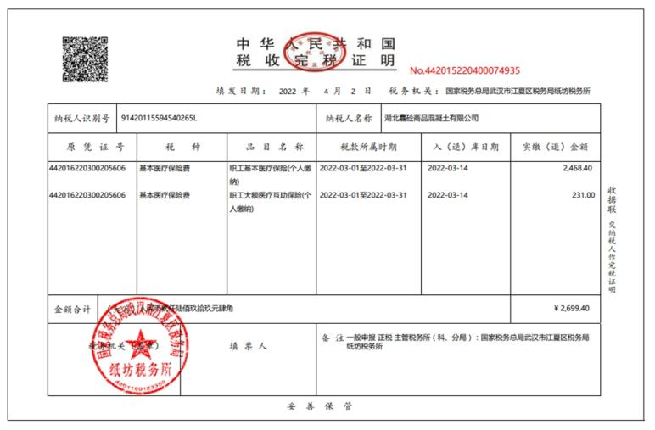  定期给员工缴纳社保五险，详见社保完税证明  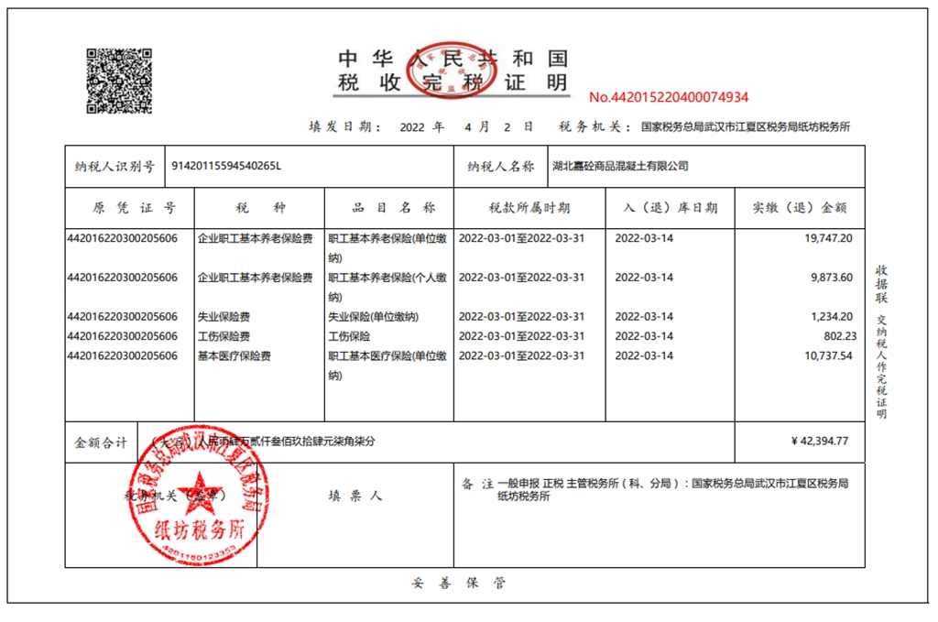  远程现场查看去年不符合项已整改，验证符合要求；企业能提供员工健康体检报告，抽查3份，均无职业禁忌症。 | 符合
应急准备和响应 | EO8.2 | 生产技术部按照策划的《应急准备和响应控制程序程序》《火灾应急预案》等，明确了相应的运行准则。  生产过程中加强用电安全，防止触电事故和火灾事故的发生，安装了漏电保护器。  现场查看查看车间门口灭火器在有效期内。  生产场所有“禁止吸烟”，“小心触电” 等环保、安全警示标识。  配有急救药箱，箱内有创可贴、消毒酒精、碘伏、棉棒等。  查2022年4月18日组织了火灾预案演练，提供了相关记录，演练基本符合要求。  查2022年1月20日组织了高空坠落演习，提供了相关记录，演练基本符合要求。  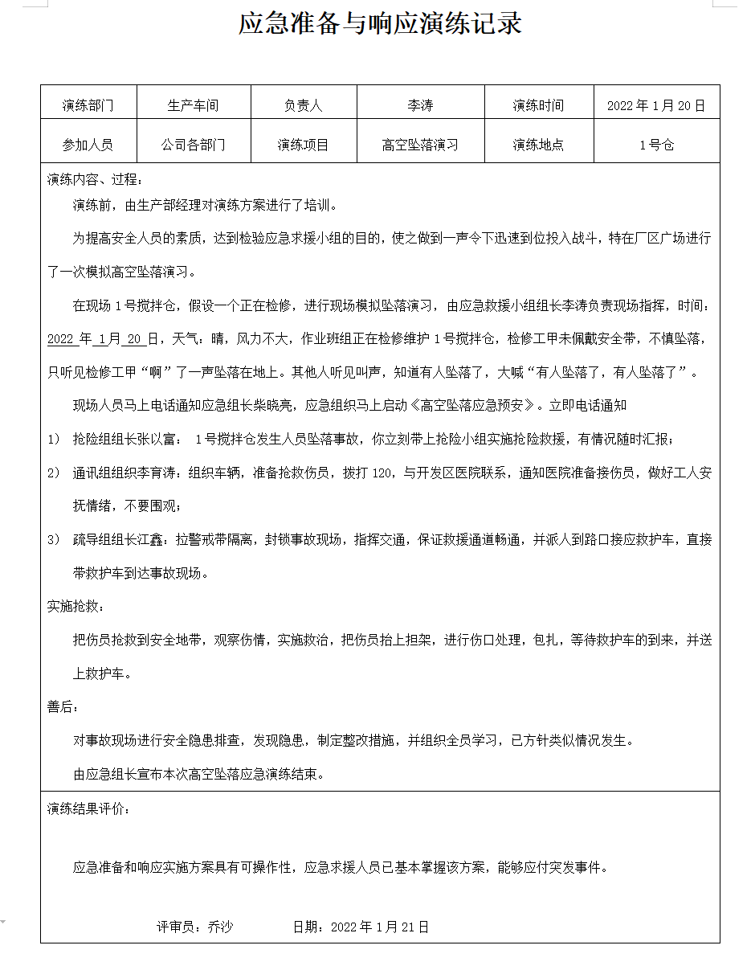  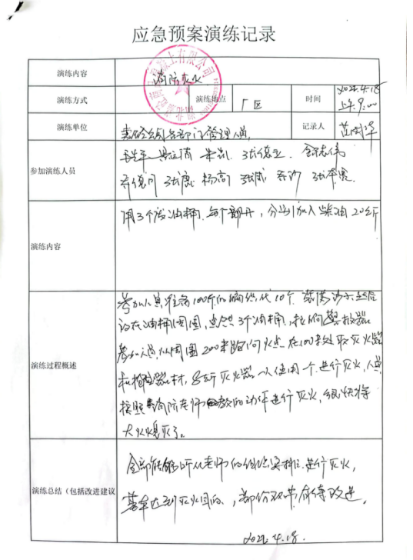  自体系运行以来未出现应急事故情况。 | 符合
绩效测量和监视 | E  9.1.1 | 公司编制了《顾客满意度测量控制程序》、《产品的监视和测量控制程序》，对产品的质量特性进行监视和测量，以验证其符合要求的程度，确保服务符合要求。  公司制定《内审控制程序》 、《管理评审控制程序》为保证公司质量管理体系的有效运行，通过对管理绩效的监视与测量，确保体系运行的有效性。  办公室提供了质量目标分解与实施表，规定了分解部门，分解值与采取的措施，考核频次为每月/年。目标均完成。  查阅“环境目标、指标和管理方案”和“职业健康安全目标、指标和管理方案”  抽查环境绩效监测评价报告，评价结论为通过贯彻GB/T24001-2016idtISO14001:2015标准，公司员工的环境保护意识明显加强，公司的环境管理水平有了较大的提高，公司的办公区域及所管辖的公司场地范围内的环境得到了有效的保护，在公司工地树立了良好的社会形象。评价人为公司领导和各部门负责人。  抽查安全绩效监测评价报告，评价结论为通过贯彻GB/T45001-2018标准，公司员工的安全意识明显加强，公司的安全管理水平有了较大的提高。公司的办公区域及所管辖的现场范围内的安全工作更加规范，在工作得到了客户的好评。评价人为公司领导和各部门负责人。  查提供年度监测报告，编号∶WHBPR211126005，武汉蓝邦环境工程有限公司，报告日期∶2021年11月26日，废气、噪声均达标。  查有《安全管理检查评分表》2022.1.10、2022.2.10、2022.3.10，无异常  目前未发现公司出现违规现象。无被动性绩效的监视和测量。  公司不需要对环境影响的运行的关键特性和职业健康安全绩效进行监测和测量的设备。 | 符合
内部审核 | QEO9.2 | 公司制定《内部审核控制程序》，对内部审核方案策划规定：  1.频次：内审每年至少进行一次，两次内部审核的时间间隔不超过12个月。  2.方法：集中式按部门审核。  3.职责：体系负责人组织内部审核活动。  4.策划要求：范围、准则、工作分配等。  5.报告：体系负责人在内部审核结束及纠正措施完成后应向总经理报告审核结果。  6.提供了《年度内审方案》，计划内容有：目的、范围、审核准则，审核时间2021年8月。  查阅内部审核有关记录  - 提供了审核组名单：组长：乔沙A 组员：李涛 B 毛云霞C  - 审核时间：2022年03月17日-2022年03月18日  3.审核范围：管理手册覆盖的所有部门及过程；  4.审核准则：ISO9001:2015《质量管理体系 要求》、ISO14001：2015《环境管理体系 要求及使用指南》、ISO45001：2018《职业健康安全管理体系 要求》、公司管理体系文件、适用的法律法规、产品标准等。  5.提供了《内审首次会议签到表》，参加人有各部门负责人等。  6.提供了《内审检查表》，经查阅对照，受审核部门涉及条款与公司管理体系职责分配相一致。  审核计划安排合理，审核记录基本满足要求。提供了《内审不符合报告》2份。  7.提供《审核报告》审核报告中包括审核目的、审核范围、审核依据、审核内容摘要、审核结论等内容，对审核过程进行了综述，对公司管理体系的符合性进行了评价，针对不足部门提出了建议改进即：对于审核中发现的不合格，部门应分析不合格原因，提出纠正和纠正措施计划，组织相关部门人员进行管理体系标准条款学习，进行不符合项整改，组织相关内审员对整改后的情况进行跟踪验证，确认纠正及纠正措施有效，体系的建立、运行符合质量管理体系要求。  审核结论：综合来看，这次内审是比较成功的审核，同时也发现我公司的质量/环境/安全管理体系运行基本是正常的、有效的，已具备（依据GB/T19001-2016 、GB/T24001-2016、GB/T45001-2020）申请第三方认证的条件。  审核员没有审核自己部门工作，具有独立性。 | 符合

说明：不符合标注N

